**TD N6. Biochimie cellulaire et fonctionnelle**

**Exercice1 : Compléter le vide dans les figures ci-dessus**

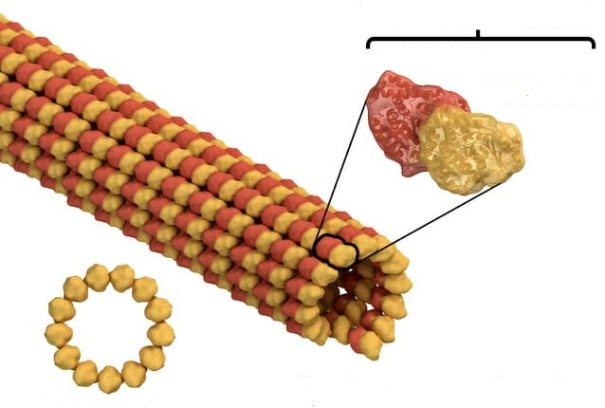

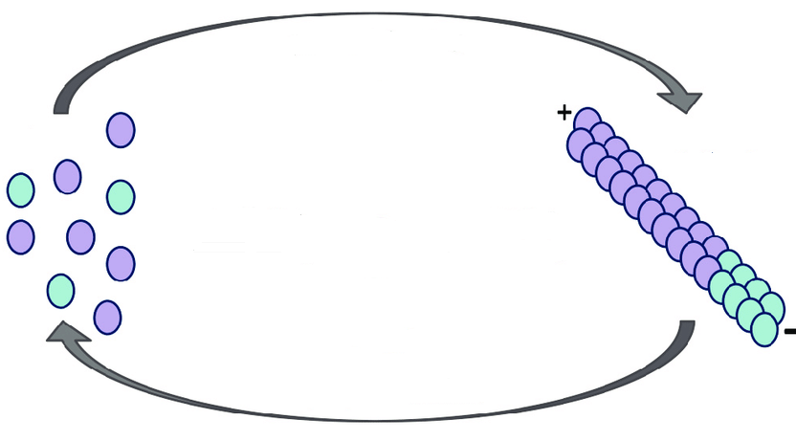

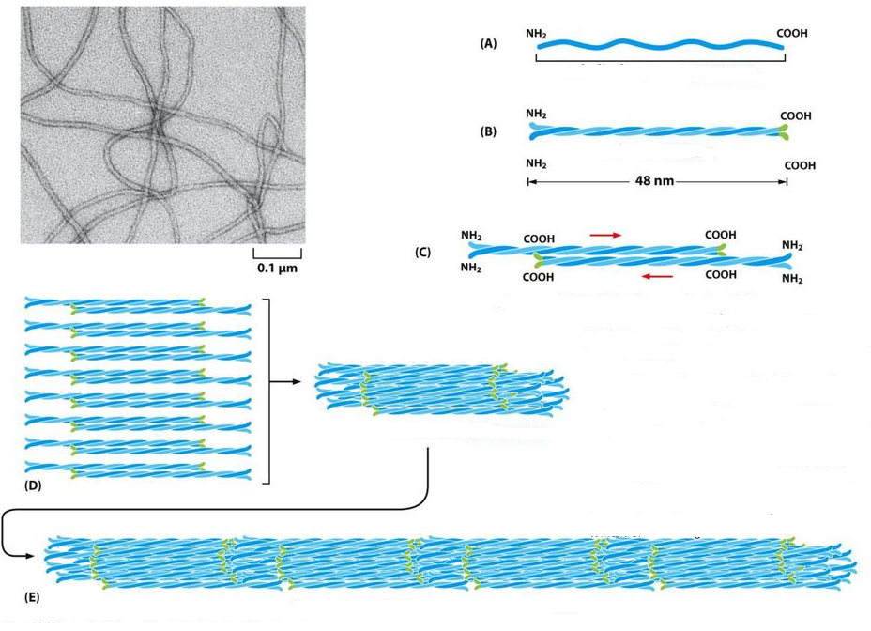

**Exercice2 : Répondre à cette série de question en mettant une croix devant la ou les réponse(s) juste(s).**

1. **Les éléments du cytosquelette**

a) Sont des polymères protéiques.

b) Ont tous le même diamètre

c) Assurent la forme générale de la cellule

d) Forment un squelette statique dans le cytoplasme cellulaire

e) Peuvent participer, dans le cas de microtubules, à des déplacements intracellulaires d’organites

1. **L'actine**

a) Est une protéine dimérique formée d'actine G et d'actine F

b) Est capable de se polymériser en formant des cylindres

c) Se polymérise uniquement dans sa forme liant l’ATP

d) Est présente également dans le noyau cellulaire au contact de la membrane nucléaire qu'elle stabilise.

e) Polymérise en filaments présentant in vivo une instabilité dynamique à leurs extrémités

1. **Les filaments intermédiaires**

a) Sont issus de la polymérisation de protéines globulaires

b) Sont variables en fonction des cellules concernées

c) Sont situés exclusivement dans le cytoplasme des cellules eucaryotes

d) De type lamine sont extracellulaires

e) Ne font pas partie du cytosquelette

1. **La tubuline**

a) Est le constituant d’un filament dit intermédiaire

b) Est une protéine globulaire qui s’assemble en protofilaments

c) Forme un microtubule par assemblage de 13 protofilaments

d) Interagit avec une protéine motrice telle que la dynéine

e) Forme des doublets de microtubules dans les cils et les flagelles.

1. **Les microtubules**

a) Utilisent la dynéine pour le transport de composants vers le centre organisateur cellulaire

b) Servent de rails permettant de diriger les éléments à transporter

c) Font avancer les vésicules de transport selon le principe de polymérisation et dépolymérisation

d) Sont responsable de transport à travers l’enveloppe nucléaire

e) Utilisent la kinésine pour transporter les vésicules de sécrétion vers la synapse

1. **Les microtubules**

a) Sont issus de la polymérisation de dimères de tubuline

b) Prennent naissance dans un centre organisateur (centrosome)

c) Fixent les actines pour former des sarcomères contractiles

d) Sont constitués de protofilaments

e) Présentent in vivo une instabilité dynamique à leur extrémité (-)

1. **Quelle(s) protéine(s) permet (tent) l'accrochage des vésicules aux microtubules ?**

a) clathrine

b) kinésine

c) kinase

d) intégrine

e) dynéine

1. **Concernant le transport intracellulaire**

a) Le cytosquelette constitue à la fois le support et le moteur des mouvements vésiculaires cytoplasmiques.

b) les protéines motrices possèdent une activité ATPasique

c) Les mécanismes moléculaires assurant le mouvement vésiculaire au niveau cytoplasmique s'apparentent à ceux impliqués dans le déplacement des chromosomes lors de la mitose.

d) Similairement au rôle joué dans le transport intracellulaire par les microfilaments et les

microtubules chez les Eucaryotes, les filaments intermédiaires assurent chez les Procaryotes le déplacements des vésicules d'un compartiment membranaire interne à un autre.

1. **Les protéines de cytosquelette**

a) Les microtubules sont composés d’actine.

b) Les filaments intermédiaires sont composés de tubuline.

c) Les microfilaments peuvent être composés de kératine.

d) Le cytosquelette permet la motilité cellulaire.

e) Le cytosquelette participe au positionnement des organites.

1. **Au cours de la contraction on a :**
2. Une diminution des bandes I et de la zone H
3. La bande A gardé sa longueur intacte
4. Les myofilaments de myosine et d’actine ne varient pas de longueur.
5. Un glissement des filaments fins d’actine entre les filaments épais de myosine.
6. Une diminution de la longueur des sarcomères.
7. **Concernant les sarcomères**

a) Le sarcomère est l'unité de contraction des fibres musculaires striées et lisses

b) Un sarcomère est délimité par deux stries Z

c) Les filaments fins sont constitués de myosine

d) La tête de myosine possèdent une activité ATPasique

e) la contraction du sarcomère nécessite la présence de Ca2+

1. **Concernant les sarcomères**

a) Le sarcomère est l'unité de contraction des fibres musculaires striées et lisses

b) Un sarcomère est délimité par deux stries Z

c) Les filaments fins sont constitués de myosine

d) Le complexe troponine-tropomyosine est étroitement lié aux filaments d'actine

e) Le changement de conformation du complexe troponine-tropomyosine nécessite la liaison du Ca2+

**Exercice 3 : Soit la figure ci-dessous**

1. Donnez le nom de la structure de la figure 2 ci-dessous et complétez les vides.
2. Donnez le type cellulaire qui présente ce type de structure.
3. Donnez une définition de sarcomère

